**Личные местоимения и их особенности**

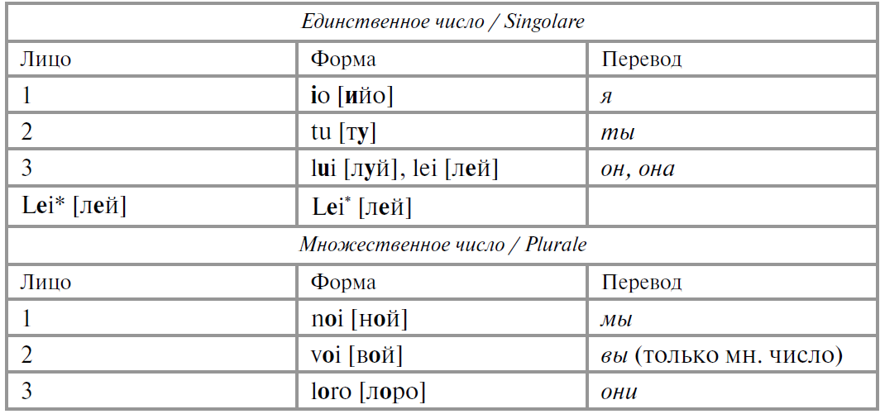

io [ийо] я

Начнем с самого «скромного» личного местоимения io я. Итальянцы стараются

его не выпячивать. По-русски мы говорим: Я с Марией (с Джованни, с

женой, с братом, сватом и т.п.), а в итальянском языке в подобных словосочетаниях

местоимение io чаще ставится на второе место: Maria ed io Мария и я;

Giovanni ed io Джованни и я.

Галантность итальянцев доходила до того, что шекспировский шедевр «Ромео

и Джульетта» переводился на итальянский «Giulietta e Romeo», где женское

имя стояло на первом месте.

2 л. tu [ту] ты

Итальянцы довольно быстро переходят на «ты» с друзьями, коллегами, соседями,

знакомыми. Отчества у итальянцев нет, а имя собственное как бы лучше

сочетается с tu ты. А уж о молодежи даже говорить нечего: сплошное tuteggiare

В настоящее время наблюдается тенденция писать местоимение Lei (вежливое Вы,

ед. ч.) со строчной (маленькой) буквы, т.е. lei. С прописной (большой) Lei используется, в

основном, в деловой переписке (официальной и неофициальной). В учебных целях мы нередко

оставляем форму Lei (= Вы), чтобы ее не путали с местоимением lei она.

тыкание, обращение на «ты», правда, оно не имеет такого запанибратского оттенка,

как в русском.

Причин такого демократизма много, но главное заключается в особенности

национального характера итальянцев (в Древнем Риме не было обращения к одному

человеку на «вы», все были на «ты»). Сразу вспоминается рассказ Альберто Моравиа,

где деревенская девушка, нанимаясь в дом к римскому профессору,

только на ты к нему и обращалась. Профессор был в восторге от такой

непосредственности. Это напоминало ему о былом равенстве граждан Вечного города.

Но главные виновники широко распространившегося tuteggiare – итальянская

реклама и телевидение. Поэтому не обижайтесь, если кто-либо из итальянцев

(напрмер, ваш коллега) начнет слишком быстро обращаться к вам на «ты».

Но учтите, что иностранцу лучше быть поосторожнее с переходом на «ты»; не

переборщите с этим tuteggiare, соблюдайте этикет, ведь воспитанный человек –

он и в Италии воспитанный человек.

3 л. Lei, lei [лэй] Вы

У итальянцев это местоимение соответствует 3 л. ед. числа, а не 2 л. мн. числа,

как в русском. В процессе обучения мы будем обращать внимание на эту разницу.

Что касается личных местоимений noi мы, voi вы (только мн. ч.), loro они,

то их употребление в обоих языках в основном совпадает.

Неодушевленным предметам соответствуют следующие местоимения:

esso [эссо] он: autobus автобус, porto порт;

essa [эсса] она: parete стена, carta бумага;

essi [эсси] они (м. р.); esse [эссэ] они (ж. р).

**Безударные личные местоимения,**

**соответствующие Дательному падежу**

A chi ti può togliere ciò che hai, dagli ciò che ti chiede. – Тому, кто может

отнять у тебя все, что ты имеешь, отдай (ему) то, что он у тебя просит.

Безударные личные местоимения, соответствующие дательному падежу,

отвечают на вопросы: a chi? кому?, a che cosa? чему?, т.е. выполняют роль

косвенного дополнения:

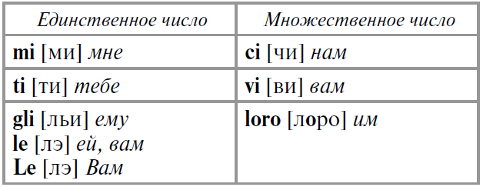

Все безударные местоимения, кроме loro, ставятся п е р е д личной формой глагола:

Lui mi (ti, gli, le, ci, vi) telefona spesso. – Он мне (тебе, ему, ей, нам, вам) часто звонит.

Lui telefona loro spesso. – Он им часто звонит.

Эти местоимения называются безударными, так как они логически не выделены,

нейтральны (mi мне, ti тебе и т.д.).

Отрицательная частица ставится перед всеми безударными местоимениями,

кроме loro:

Lui non ci (mi, ti, gli, le) telefona. – Он нам (мне, тебе, ему, ей) не звонит.

Lei non telefona loro. – Она им не звонит.

**Безударные личные местоимения,**

**соответствующие Винительному падежу**

I compagni nella fortuna ti abbandonano nella necessità. – Друзья по удаче

бросают тебя в нужде.

Безударные личные местоимения, соответствующие Винительному падежу,

отвечают на вопросы: кого? что?

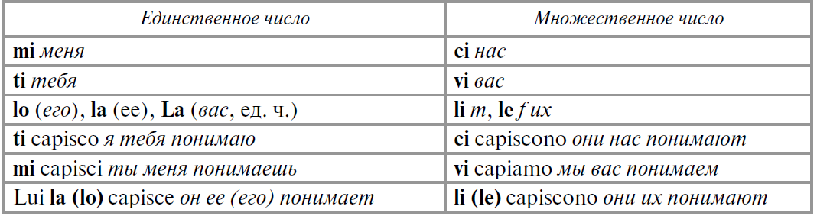

Как видите, безударные местоимения (кроме 3 л.) Винительного и Дательного

падежей совпадают.

1. Mi rispetti? – Ты меня уважаешь?

2. Lui ti conosce. – Он тебя знает.

3. Non la vedo. – Я ее не вижу.

4. Non vi invitano. – Они вас не приглашают.

5. Non li (questi ragazzi) conosco. – Я их (этих парней) не знаю.

6. Noi le (queste ragazze) conosciamo. – Мы их (этих девушек) знаем.

Chi dà e toglie, il diavolo lo raccoglie. – Кто дает и отбирает, того (досл. его) черт подбирает.

Chi mescola le carte, non le dà. – Кто мешает карты, их не сдает.

Перед словами, начинающимися с г л а с н о г о, конечные гласные безударных

местоимений единственного числа не пишутся, вместо них используют

апостроф (’):

M’ama, non m’ama, – (Меня) любит, (меня) не любит, (меня)

m’ama, non m’ama. любит, (меня) не любит (гадание на ромашке).

Как правило, безударное местоимение ставится п е р е д личной формой

глагола, но если за этим глаголом следует инфинитив другого глагола, то местоимение

присоединяется к последнему:

Preferisco vederti. – Я предпочитаю увидеть тебя.

Lui prefetisce capirlo. – Он предпочитает понять его.

Только с модальными глаголами (volere, potere, dovere) местоимение можетстоять впереди.

Io devo vederti

Ti devo vedere. – Я должен увидеть тебя.

Li dobbiamo capire

Dobbiamo capirli. – Мы должны понять их.

А теперь можно разобраться и с mi chiamo меня зовут. Например: Mi chiamo

Maria. –Меня зовут Мария (досл. я зову себя Марией). Итальянка сообщает, как

она сама себя называет; и в других лицах то же самое: ti chiami тебя зовут,

si chiama его, ее зовут, ci chiamiamo, vi chiamate, si chiamano.

В итальянском: ты зовешь себя, он (она) зовет себя и т.д.

В русском: меня зовут, тебя зовут, его зовут, нас.., вас, их...

**Ударные личные местоимения,**

**соответствующие Винительному падежу**

Запомните ударные личные местоимения в паре с безударными:

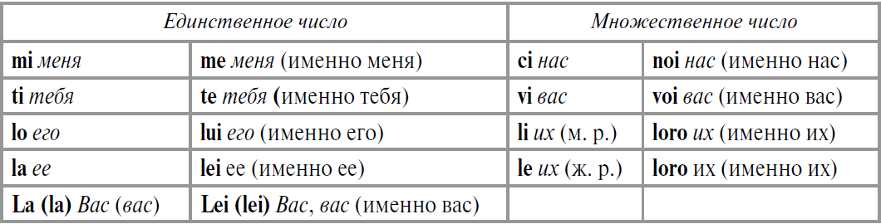

Как употребляются ударные и безударные формы местоимений, вы уже знаете.

С р а в н и т е:

Lui mi rispetta. – Он меня уважает.

No, lui rispetta me e non te. – Нет, он уважает меня, а не тебя.

Li vedi? – Ты их видишь?

No, non li vedo, vedo voi e non loro. – Нет, я их не вижу, я вижу вас, а не их.

Il fumo danneggia gravemente te e chi ti sta intorno. – Курение серьезно вредит

тебе и тому, кто вокруг тебя.

Сonosci te stesso. – Познай самого себя.

После слов anche также, solo, soltanto только, come как, а также после предлогов

употребляются т о л ь к о ударные формы местоимений.

С р а в н и т е:

Io ti vedo. – Я тебя вижу. Io vedo anche te. – Я вижу и тебя тоже.

Lui lavora come te. – Он работает, как ты.

Lui vede solo te. – Он только тебя видит.

Lui parla solo di te. – Он говорит только о тебе.

Lui fa regali solo a lei. – Он делает подарки только ей.

**Безударные местоимения lo, la, li, le**

**в функции прямого неодушевленного объекта**

Безударные местоимения lo его, la ее, li, le их могут замещать существительные,

обозначающие людей, предметы, абстрактные понятия, выступая в

роли прямого дополнения (т.е. в Винительном падеже):

Ti piace questo fi lm? – Sì, lo guardo volentieri.

– Тебе нравится этот фильм? – Да, я его смотрю с удовольствием.

Prendiamo il caffé? – No, non lo prendo la sera.

– Выпьем кофе? – Нет, я его не пью вечером.

Ti piace quest’idea? – Sì, la trovo brillante.

– Тебе нравится эта идея? – Да, я нахожу ее блестящей.

Loro comprano questi libri? – Sì, li comprano.

– Они покупают эти книги? – Да, они их покупают.

Vedete queste foto? – Sì, le vediamo.

– Вы видите эти фотографии? – Да, мы их видим.

А вот еще хороший пример:

L’amore non vede i difetti, l’amicizia li ama. – Любовь не видит недостатков,

дружба их любит.

Il bene bisogna cercarlo, il male aspettarlo. – Добро надо искать, зло ожидать

(досл. добро, его надо искать, зло – ожидать его).